Presseinformation

Auszeichnung

Fronius holt Gold bei EcoVadis-Rating

EcoVadis führt Nachhaltigkeitsratings durch und zählt hierbei zu den bekanntesten und renommiertesten Agenturen weltweit. Bei der diesjährigen Bewertung wurde Fronius erstmals mit der Goldmedaille ausgezeichnet und ist damit unter den Top 5 % der nachhaltigsten Unternehmen.
100.000 Betriebe in über 175 Ländern und aus mehr als 200 Branchen hat die internationale Ratingagentur EcoVadis bisher bewertet. Die vier Themenbereiche Umwelt, Arbeits- und Menschenrechte, Ethik sowie Nachhaltige Beschaffung werden jährlich genau unter die Lupe genommen. Das oberösterreichische Familienunternehmen Fronius konnte sich gegenüber dem Vorjahr erneut verbessern und heuer zum ersten Mal Gold holen. Damit zählt Fronius innerhalb der Branche zu den Top 5 Prozent der nachhaltigsten Unternehmen.
„Wir leben Nachhaltigkeit, das spürt man jeden Tag in unserem Tun und unserem gemeinsamen Engagement. Jeder Beitrag, auch wenn er noch so klein erscheint, legt einen entscheidenden Grundstein – für kommende Generationen und eine Zukunft​, auf die wir stolz sein wollen. Die Auszeichnung von EcoVadis ist einerseits ein großer Schritt in die richtige Richtung und spornt uns andererseits positiv an. Wir wollen noch besser werden, die Reise geht also weiter“, sagt Katrin Helmberger, Leiterin Corporate Sustainability.

Fronius schafft Gasausstieg an Fertigungsstandorten
Bestes Beispiel der auf Zukunft ausgerichteten Nachhaltigkeitsstrategie: Fronius hat Anfang des Jahres den Gasausstieg geschafft und betreibt seither alle Fertigungsstandorte in Österreich ohne fossile Energieträger. Durch die Investitionen in den Gasausstieg kann das Unternehmen im Vergleich zum Vorjahr allein an den Standorten Sattledt, Thalheim, Pettenbach und Steinhaus mehr als 2,9 GWh Erdgas einsparen. Das entspricht dem Gasverbrauch von etwa 73 Einfamilienhäusern oder 773 Tonnen CO₂-Äquivalent. Außerdem erreichen die auf den Dächern installierten Photovoltaik-Anlagen derzeit bereits eine Eigenleistung von 4 MWp, der zugekaufte Strom ist 100 % zertifizierter Ökostrom.
Wörter: 273
Zeichen: 2.032 (mit Leerzeichen)

Übersicht Bildmaterial
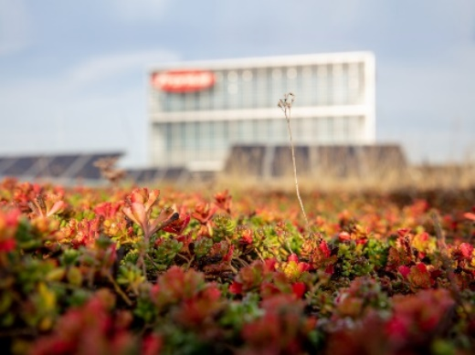

Fronius zählt zu den Top 5 % der nachhaltigsten Unternehmen.

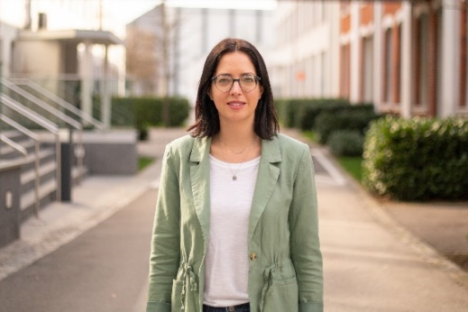

Katrin Helmberger, Leiterin Corporate Sustainability

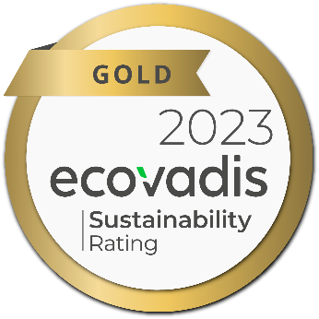

Fronius holt Gold beim EcoVadis-Rating.

Fotos: Fronius International GmbH, Abdruck honorarfrei

Wir sind Fronius.
Mehr als 8.000 Mitarbeiterinnen und Mitarbeiter weltweit, ein aktueller Exportanteil von 87 Prozent und 1.446 aktive Patente: Das sind wir, das ist Fronius. 1945 als regionaler Ein-Mann-Betrieb gegründet, gehören wir heute zu den Global Playern, was unsere 37 internationalen Tochtergesellschaften sowie unser Netzwerk an Vertriebspartnern in mehr als 60 Ländern eindrucksvoll beweisen. Und doch sind wir im Kern immer noch ein Familienunternehmen aus Österreich, das in der Photovoltaik, Schweiß- und Batterieladetechnologie tätig ist. Seit jeher entwickeln wir Produkte und Lösungen für eine lebenswerte Zukunft und bieten unseren Kundinnen und Kunden dabei ein All-in-one-Paket an: von der vorausgehenden Planung und Beratung über das fortlaufende Monitoring bis hin zum bedarfsgerechten Reparaturservice. Wir sind innovativ. Wir sind neugierig. Wir sind Fronius.

Wir sind Perfect Charging.
Innovative Ladelösungen für effizientes und nachhaltiges Laden von Antriebs- und Starterbatterien sind unsere Leidenschaft. Wir sind Perfect Charging, die älteste Fronius Business Unit mit mehr als 75 Jahren Erfahrung in Forschung und Entwicklung. Gemeinsam mit unseren Kundinnen und Kunden planen und realisieren wir täglich neue, intelligente Systemlösungen für Indoor und Outdoor. Dadurch sparen wir Energiekosten ein, verlängern die Batterielebensdauer und vereinfachen Ladeprozesse. Gemeinsam verringern wir Treibhausgase und schonen die Umwelt. Unser Ziel ist eine CO2 neutrale Intralogistik für eine lebenswerte Zukunft.
Wir sind Perfect Welding.
Höchste Lichtbogenqualität, tiefgreifendes Kundenverständnis, Durst nach technischem Fortschritt: Das sind wir, das ist Fronius Perfect Welding. Wir sind Innovationsführer für Lichtbogenschweißen und globaler Marktführer für robotergestütztes Schweißen. Unsere Expertise stellen wir bei individuellen, automatisierten Komplettsystemen und digitalen Schweißlösungen für die Industrie 5.0 unter Beweis. Intuitive Schweißgeräte für manuelle Schweißanwendungen, hochwertiges Schweißzubehör und effektive Schutzprodukte für die Sicherheit von Anwenderinnen und Anwendern komplettieren unser Portfolio. Als globales Unternehmen setzen wir auf regionalen Service: Unsere Vor-Ort-Teams sind weltweit für unsere Kundinnen und Kunden da. Mit unseren Technologien setzen wir zukunftsweisende Akzente und schaffen Verbindungen – zwischen Metallen, Branchen und Menschen.

Wir sind Solar Energy.
Die 1992 gegründete Fronius Business Unit (BU) Solar Energy entwickelt unter dem Motto „Energize your life.“ innovative Lösungen, mit denen sich Sonnenenergie kosteneffizient und intelligent erzeugen, speichern, verteilen und verbrauchen lässt. Fronius Solar Energy macht es möglich, 24 Stunden Sonne zu nutzen, und ist so Wegbereiter einer lebenswerten Zukunft, in der erneuerbare Energien zu 100 Prozent den weltweiten Energiebedarf decken. Nachhaltig entwickelt und produziert werden unsere Lösungen komplett in Europa – überwiegend in Österreich. Weltweit ist Fronius Solar Energy mit 26 Niederlassungen vertreten und kann bis dato auf eine Gesamtleistung von mehr als 29 Gigawatt installierter Wechselrichter verweisen. Der Vertrieb erfolgt über ein globales Kompetenznetzwerk aus Installations-, Service- und Vertriebspartnern.

Rückfragehinweis
Perfect Charging
Sonja Pointner, Tel.: +43 664 621 38 98
E-Mail: pointner.sonja@fronius.com

Perfect Welding
Heidemarie Haslbauer, Tel.: +43 664 882 93 709
E-Mail: haslbauer.heidemarie@fronius.com
Solar Energy
Fabian Schwarz, Tel.: +43 664 885 36 765
E-Mail: schwarz.fabian@fronius.com

Bitte senden Sie ein Belegexemplar an unsere Agentur
a1kommunikation Schweizer GmbH, Frau Kirsten Ludwig,
Oberdorfstraße 31 A, 70794 Filderstadt, Deutschland
Tel.: +49 711 9454161-20
E-Mail: kirsten.ludwig@a1kommunikation.de

